- Solicitar ao DIREC a permissão de cobrança imediata de ingresso na Trilha do Ouro e a aplicação de, no mínimo, 50% da arrecadação da Unidade na oficialização do seu Plano de Manejo, de acordo com a LEI 9.985, de 18 de Julho de 2.000, artigo 35.

Programa de Proteção

Objetivos

O Programa de Proteção visa garantir as condições para conservação e proteção dos recursos naturais, culturais e históricos do PNSB, nos aspectos relativos à vigilância e fiscalização, prevenção e combate a incêndios florestais e controle das atividades turísticas previstas para ser desenvolvidas. Estas são questões nevrálgicas para o Parque, mesmo porque as soluções técnicas demandam tempo e custos que necessitam ser negociados. Por esta razão, este Programa se apresenta dividido em duas fases: uma de aplicação imediata e a ser cumprida nos próximos cinco anos de Plano e outra para ser avaliada, ajustada e aplicada numa segunda fase, objetivando atingir o ideal teórico. Assim, nas atividades previstas para vigilância e fiscalização do PNSB, estão apontados a infra-estrutura, os equipamentos e o treinamento dos recursos humanos necessários num prazo de cinco anos e sinalizados para os dez próximos anos, de forma a desenvolver, eficientemente, estas atividades.

Atividades e Normas

- Elaborar projeto específico e implantar quatro Centrais de Fiscalização.
- Deverão ser instalados, nos cinco primeiros anos do Plano de Manejo (primeira fase), quatro Postos de Vigilância (PV) que terão função de Centrais de Fiscalização, ao redor de todo o Parque.
- Numa segunda fase, após a regularização fundiária do Parque e assegurada a contratação de pessoal para operar os Postos de Vigilância, poderão ser instalados mais 26 PV, constituindo, dessa forma, a rede de fiscalização completa do Parque.
- Deve ser considerada como base do Plano Geral a estrutura definida na Tabela 6.4.3 e Figura 6.4.3.
- As Centrais Charquinho e Arapeí estarão sob a competência do Grupo Executivo de São José do Barreiro, enquanto que as Centrais Cunha e Perequê estarão sob a competência do Grupo Executivo de Cunha, todos sob a auditoria do Conselho Gestor.

- Dispor de 4 Agentes de Defesa Florestal e 18 Vigilantes a ser distribuídos conforme apresentado na Tabela 6.4.3.
- O grupo de apoio para cada Central de Fiscalização deve ser formado por 3 Vigilantes e 1 Agente de Defesa Florestal, sendo que 6 Vigilantes deverão ser permanentemente remanejados para completar o quadro funcional na ocorrência de faltas, férias, afastamentos, emergências, reforço da equipe de móvel, plantões, etc.
- O remanejamento e o sistema de rodízio dos funcionários ficará a cargo do Grupo Executivo correspondente.
- Cada grupo terá, a princípio, turnos diários de 8 horas/dia e 40 horas/semana, podendo também ser feitos em outra composição de horas de acordo com as necessidades definidas pelo Grupo Executivo.

- Avaliar a implantação da primeira fase do Plano de Fiscalização e elaborar proposta para a execução da segunda fase.
- Sugere-se que seja considerada a proposta do Anexo 6.1 (Indicativos de manejo futuro para ações que ultrapassem um tempo maior que o do Plano de Manejo), que define a implantação dos demais 26 Postos de Vigilância, com áreas de abrangência e atividades compatibilizadas com as 4 Centrais de Fiscalização propostas.

 | MINISTÉRIO DO MEIO AMBIENTE  IBAMA  INSTITUTO BRASILEIRO DO MEIO AMBIENTE E RECURSOS NATURAIS RENOVÁVEIS  DIRETORIA DE UNIDADES DE CONSERVAÇÃO E VIDA SILVESTRE

PARQUE NACIONAL DA SERRA DA BOCAINA
PLANO DE MANEJO
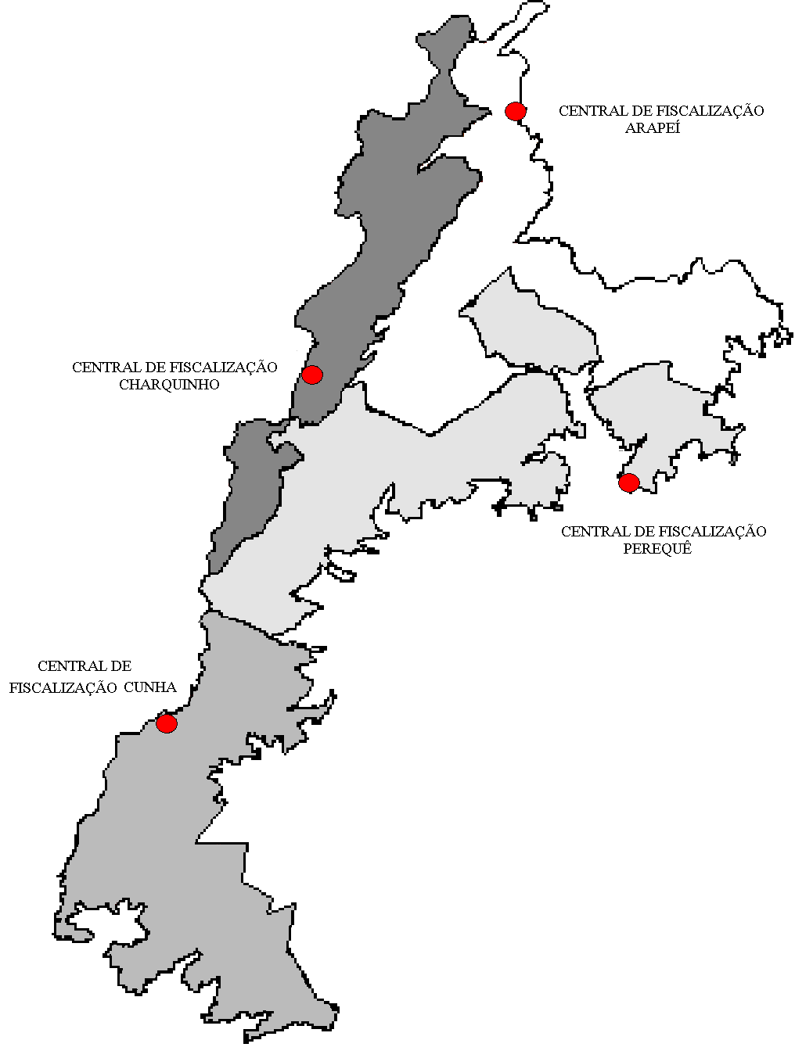
N
Sem escala

Edição Final: LAPLA-FEC-UNICAMP/ Associação Pró-Bocaina
Figura 6.4.3 – Centrais de Fiscalização Propostas para o PNSB, na Primeira Fase do Plano de Manejo.

Tabela 6.4.3 - Centrais de Fiscalização e Postos de Vigilância.

Região Administrativa | Central de Fiscalização | Posto de Vigilância
Sul | Central de Fiscalização Cunha | - PV Trindade  - PV Picinguaba  - PV Araponga  - PV do rio Iriri  - PV Mateus Nunes  - PV Cunha  - PV Paraty-Cunha  - PV Pedra da Macela  - PV Pedra Branca  - PV Serra da Barra Grande
Sul | Central de Fiscalização Perequê | - PV Praia Barra Grande  - PV Praia de Jabaquara  - PV Tarituba  - PV rio da Conceição  - PV Mambucaba  - PV Perequê  - PV Cunhambebe
Norte | Central de Fiscalização Charquinho | - PV Alto do rio do Funil  - PV Charquinho  - PV Serra da Pedra Azul  - PV Morro do Tira Chapéu  - PV Alto da Vaca Branca  - PV Fazenda Vargem Grande
Norte | Central de Fiscalização Arapeí | - PV São José do Barreiro  - P. Bracuí  - PV Arapeí  - PV Fazenda do Veado  - PV Cachoeira do Guaripu  - PV Olaria  - PV Cachoeira Grande
(PV) Posto de Vigilância a ser implementado na primeira fase do Plano de Manejo
(PV) Posto de Vigilância a ser implementado na segunda fase do Plano de Manejo

- Implantar infra-estrutura e serviços relativos à proteção do patrimônio do Parque.
- Deve ser considerada como base do plano de implementação geral a estrutura definida na Tabela 6.4.4.
- Os Vigilantes e vigias contratados por concessão devem estar à disposição do Parque e seu vínculo empregatício ser de responsabilidade do concessionário que responde pelas atividades exercidas na área.
- As contratações devem ocorrer à medida que as atividades e a infra-estrutura comecem a ser implementadas.

- Utilizar a atual rede de trilhas do Parque para as atividades de fiscalização.
- Só será permitida a abertura de novas trilhas mediante comprovação de sua necessidade e aprovação do Conselho Gestor.
- Em áreas onde houver vegetação arbórea, as trilhas não poderão exceder a uma largura de 0,50 m, sendo vedado o corte de árvores com CAP > 10 cm.
- Deverão ser seguidos os padrões de movimento natural do terreno, evitando-se o cruzamento de nascentes, rios e habitats específicos da fauna.

Tabela 6.4.4 - Serviços de Proteção ao Patrimônio do Parque.

Local | Pessoal
Local | Vigilante | Vigia |  | Bilheteiro
Local | Vigilante | Dia | Noite | Bilheteiro
Portal São José do Barreiro |  | X | X | X
Portal Arapeí |  | X | X
Central de Fiscalização Arapei | X
Portal Bracui |  | X | X
Portal Frade |  | X
Central de Fiscalização Pereque | X
Portal Mambucaba |  |  | X | X
Marco Sete Degraus
Portal Vila do Ouro |  |  |  | X
Portal Caminho para o Passado |  | X | X
Portal Trindade
Portal da Fazenda
Central de Fiscalização Cunha | X
Portal Cidades e Serras |  | X | X | X
Portal Pico da Macela |  |  |  | X
Portal Charquinho |  | X | X
Central de Fiscalização Charquinho | X
N⁰ de funcionários estão apresentados nas tabelas 6.4.6, 6.4.7 e 6.4.8.

- É proibido o uso do fogo sob quaisquer condições.
- Não poderão ser usados equipamentos que apresentem alto índice de ruído.
- A faixa a ser desmatada deverá ser controlada topograficamente, através de marcos superficiais.
- Os traçados que são rotas definidas pela fauna devem ser evitados pela fiscalização e proibidos para qualquer outra atividade.
- As picadas da demarcação dos limites do Parque serão utilizadas como trilhas de fiscalização.
- As trilhas que não serão usadas na fiscalização e uso público serão obstruídas conforme especificado nas áreas.
- Deve-se dificultar o acesso público às trilhas específicas de fiscalização, por meio da abertura de valas e colocação de sinalização sobre a proibição de acesso e penalidades previstas.
- A fiscalização deve ser feita preferencialmente a pé, excetuando-se os casos que necessitam de veículos motorizados para autuação e apreensão de materiais pelos Agentes Florestais.

- Avaliar a viabilidade técnica e econômica da implantação de sensores para detectar incêndios, de sensores fotográficos para detectar presença humana e de monitoramento por imageamento de satélites em áreas específicas do Parque.
- Deve-se avaliar custos relativos à localização de sensores ao redor da Zona Intangível, que alertem as Centrais de Fiscalização sobre invasão humana desta área.
- Deve-se avaliar viabilidade técnica e custos relativos à localização de sensores a incêndios nos pontos culminantes Tira-Chapéu, Pico da Macela e Pico do Frade.
- Deve-se elaborar um plano de implementação desses sensores, em função das avaliações verificadas.

- Desenvolver e implantar um Plano Geral para Prevenção e Controle dos principais eventos e acidentes no Parque.
- Deverão ser considerados, pelo menos, eventos relacionados a fogo e enchente, conforme apontados no item 5.5 (Encarte 5).
- Inicialmente, ficam determinadas como áreas prioritárias à implantação de pontos de controle a incêndios, aquelas identificadas no item 5.5.1 (Encarte 5):
- Sertão da Onça e Vale do Veado, no município de São José do Barreiro;
- região de Campos de Cunha, no município de Cunha;
- região rural do município de Paraty, com ênfase ao entorno da estrada do Caminho para o Passado (Paraty-Cunha);
- região do rio Pequeno (Paraty).
- Inicialmente, fica determinada como área prioritária à implantação de pontos de controle a enchentes, aquela identificada no item 5.5.3 (Encarte 5):
- planície de inundação do rio Mambucaba, próximo à guarita de São José do Barreiro.
- O Plano deverá ser elaborado através de uma árvore de eventos que contenha, pelo menos, a indicação dos principais acidentes citados no item 5.5 (Encarte 5), bem como suas conseqüências e medidas efetivas para o combate em cada uma das situações, prevendo-se também os recursos humanos e materiais necessários para tal.
- O Plano deverá contemplar, entre outros, os seguintes itens:
- dados sobre tipo, freqüência e intensidade dos eventos acidentais;
- estrutura organizacional para cada tipo de evento;
- área de abrangência;
- hipóteses acidentais;
- atribuições e responsabilidade;
- relação e localização em pontos estratégicos dos equipamentos de proteção individual, de monitoramento e combate a incêndio;
- sistemas de comunicação, de sinalização e de alarme;
- monitoramento meteorológico;
- possibilidades de transporte em cada área de abrangência;
- relação de Entidades que poderão prestar auxílio e acordos de cooperação para utilização de recursos de terceiros, de modo que os mesmos sejam rapidamente mobilizados, quando necessário;
- rotinas de combate específicas para cada um dos possíveis acidentes;
- formas de comunicação do evento (árvore de prioridades da comunicação);
- procedimentos de abandono de áreas e evacuação de pessoas nas áreas internas e Zona de Amortecimento do Parque, contemplando os recursos disponíveis, as pessoas responsáveis, pontos de encontro e rotas de fuga.
- Deverão ser observados, como elementos auxiliadores e de efetivação da ação:
- a mobilização de recursos humanos e materiais;
- a realização de treinamento de pessoal capacitado e os exercícios periódicos;
- a implantação de sistemas de sinalização, de alarme e de comunicação;
- a interconexão com Planos Institucionais como Polícia Militar Florestal, Defesa Civil, Polícia Rodoviária, Prontos Socorros e Hospitais regionais, Secretarias de Segurança Municipais e Estaduais, Exército, Casas de Agricultura, Sindicatos Rurais, ONG’s e demais entidades que poderão auxiliar no atendimento a acidentes.
- Deverão ser considerados no Plano como medidas básicas ao controle e combate aos incêndios:
- contratar brigada de incêndios temporária para o período de março a outubro;
- treinar a brigada de combate a incêndios e funcionários do Parque como Vigilantes e Agentes de Defesa Florestal, que deverão permanecer de prontidão em especial no período da estiagem, entre os meses de maio até outubro;
- manter kit de combate a incêndios (abafadores, enxadas, facões, foices, etc.) e de proteção individual (macacões, luvas, botas, etc.) em locais estratégicos e de fácil acesso;
- contatar os fazendeiros limítrofes ao Parque e treinar os funcionários dessas fazendas no processo de combate a incêndio;
- manter os Postos de Vigilância de prontidão permanente no período da estiagem;
- levantar os possíveis acessos e fontes de água para as diversas regiões, visando facilitar as operações de combate a incêndio;
- deter um sistema de comunicação ligando toda a área do Parque;
- solicitar aos grupamentos do Corpo de Bombeiros da região a doação das mangueiras com prazo de validade vencido para a confecção de abafadores de incêndios.
- Deverá ser realizada a manutenção de aceiros e cercas localizados nas proximidades dos Portais e Centrais de Fiscalização, que ajudarão no controle a incêndios.
- O Parque poderá solicitar ao Instituto de Pesquisas Tecnológicas/USP a elaboração de um Projeto Específico de prevenção e combate a incêndio através de um Convênio ou Termo de Cooperação Técnica.

- Controlar os principais impactos incidentes no Parque.
- Inicialmente, ficam determinadas como áreas prioritárias às ações imediatas de controle:
- Sertão da Onça;
- Campos de Cunha, município de Cunha;
- região rural de Paraty, Cunha e Areias;
- região de Trindade;
- áreas de floresta mais conservadas, nos municípios de Angra dos Reis e Ubatuba;
- afluentes do rio Mambucaba, como ribeirão da Prata e Boqueirão, no município de São José do Barreiro;
- vales dos rios Mambucaba, Bracuí, Perequê-Açu e Mateus Nunes.

MINISTÉRIO DO MEIO AMBIENTE
IBAMA
INSTITUTO BRASILEIRO DO MEIO AMBIENTE E RECURSOS NATURAIS RENOVÁVEIS
DIRETORIA DE UNIDADE DE CONSERVAÇÃO E VIDA SILVESTRE

PARQUE NACIONAL DA SERRA DA BOCAINA

PLANO DE MANEJO
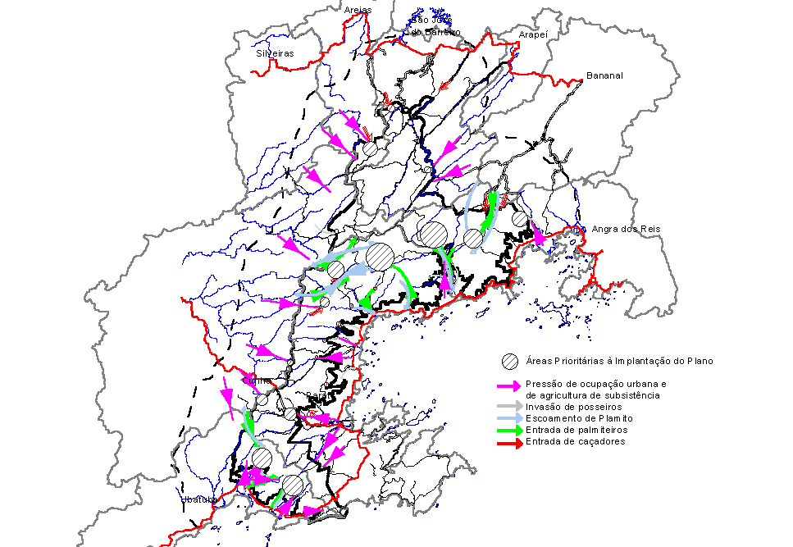

Convenções:  PNSB  Paraty Sedes municipais |  | Rodovia pavimentada  Rodovia não pavimentada  Trilhas  Cursos D’ água  Limites Municipais | N  Sem escala
Elaboração: LAPLA-FEC-UNICAMP/ Associação Pró-Bocaina
Figura 6.4.4 – Áreas Prioritárias de Ação sob Efeito de Pressão Externa ao Parque.

- Deverão ser estabelecidas estratégias de acordo com a forma e a dinâmica de como ocorrem os impactos dentro do Parque, de acordo com:
- áreas impactadas por pressão externa (Figura 6.4.4): pressão de ocupação urbana e de agricultura de subsistência, pontos de escoamento de palmito, entrada de caçadores e cortes seletivos de árvores.
- áreas sob efeito de impacto localizado e dentro do Parque (Figura 6.4.5): áreas sob efeito de desmatamento e queimadas, pontos de lançamento de efluentes domésticos e de deposição de resíduos sólidos, áreas em processo de assoreamento, áreas em processo de erosão e pontos de soterramento e desvio de nascentes.
- áreas sob efeito de atividades impactantes de alta magnitude dentro do Parque e abrangendo grandes extensões (Figura 6.4.6): corte seletivo e desmatamento, ocorrência de queimadas e bananicultura.
- Deverão ser observados, como elementos de efetivação da ação:
- a implementação de um sistema de fiscalização e monitoramento intensivo, visando obter resultados a curto e médio prazo (cf. Programa de Monitoramento Ambiental);
- o reforço da Polícia Militar Florestal, nas atividades de Fiscalização;

MINISTÉRIO DO MEIO AMBIENTE
IBAMA
INSTITUTO BRASILEIRO DO MEIO AMBIENTE E RECURSOS NATURAIS RENOVÁVEIS
DIRETORIA DE UNIDADE DE CONSERVAÇÃO E VIDA SILVESTRE

PARQUE NACIONAL DA SERRA DA BOCAINA

PLANO DE MANEJO
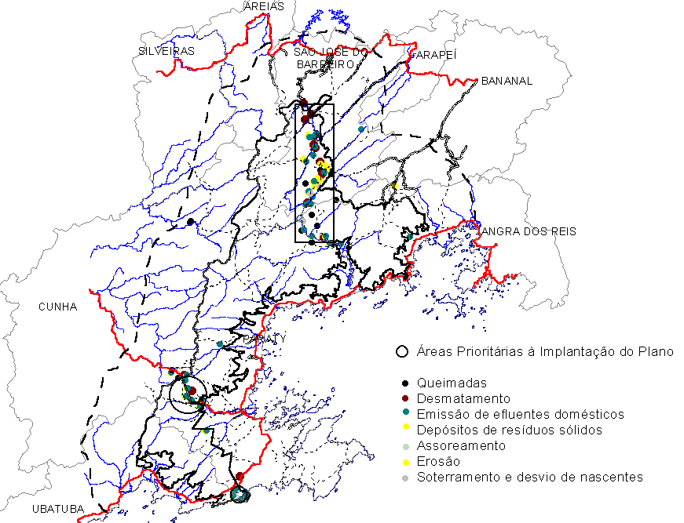

Convenções:  PNSB  Paraty Sedes municipais |  | Rodovia pavimentada  Rodovia não pavimentada  Trilhas  Rios  Limites Municipais | N  Sem escala
Elaboração: LAPLA-FEC-UNICAMP/ Associação Pró-Bocaina
Figura 6.4.5 – Áreas Prioritárias de Ação sob Efeito de Impacto Localizado e Dentro do Parque.

- a implementação das atividades do Programa de Monitoramento e Manejo sobre as áreas de ocorrência de impactos bem como do processo de regeneração e recuperação dessas áreas (cf. Programa de Monitoramento Ambiental);
- a implementação das atividades apresentadas nas AAEs Sertão da Onça, Campos de Altitude, Bacia do Ribeirão do Veado, Cabeceiras do Rio do Funil, Bacias do Rios Barra Grande e Pequeno, Bacias dos Rios Perequê-Açu e Mateus Nunes;
- a implementação das atividades apresentadas nos Centros de Visitantes Projeto Escola Aberta (AAE Charquinho), Praia de Trindade (AAE Praia do Caixa de Aço) e Mambucaba (AAE Trilha do Ouro);

MINISTÉRIO DO MEIO AMBIENTE
IBAMA
INSTITUTO DO MEIO AMBIENTE E RECURSOS NATURAIS RENOVÁVEIS
DIRETORIA DE UNIDADE DE CONSERVAÇÃO E VIDA SILVESTRE

PARQUE NACIONAL DA SERRA DA BOCAINA
PLANO DE MANEJO
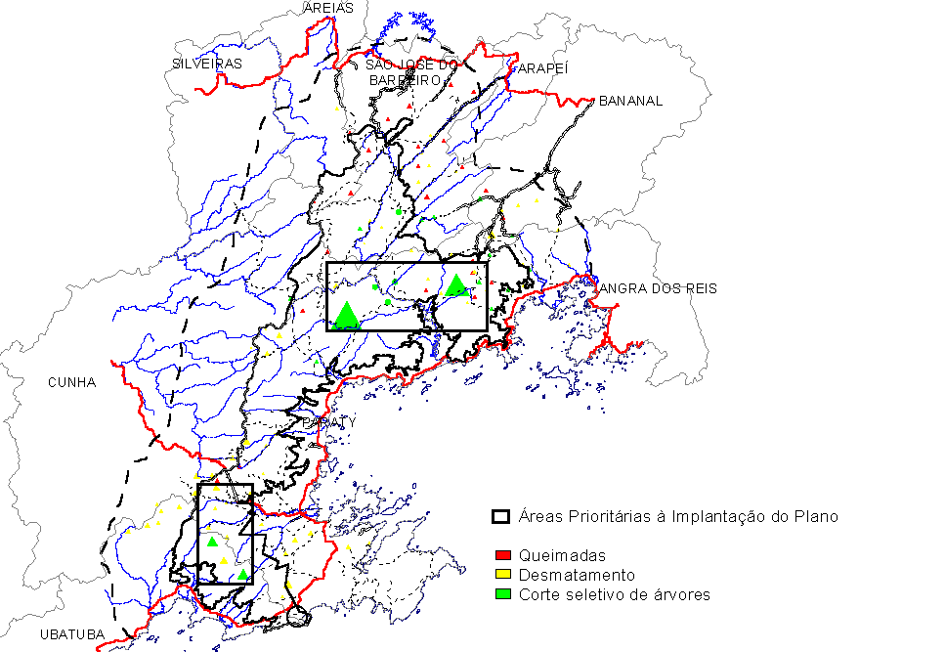

Convenções:  PNSB  Paraty Sedes municipais |  | Rodovia pavimentada  Rodovia não pavimentada  Trilhas  Rios  Limites Municipais | N  Sem escala
Elaboração: LAPLA-FEC-UNICAMP/ Associação Pró-Bocaina
Figura 6.4.6 – Áreas Prioritárias de Ação sob Efeito de Atividades Impactantes de Alta Magnitude Dentro do Parque e Abrangendo Grandes Extensões.

- a contenção das pressões de ocupação pelo meio externo ao Parque deve ser tratada de acordo com suas características peculiares, conforme apresentado nos Programas de Manejo do Meio Ambiente e Monitoramento Ambiental.
- O controle das pressões externas deve se dar por meio da fiscalização permanente das áreas apontadas na Figura 6.4.4 e de acordo com as áreas de ação de cada Central de Fiscalização, além da execução de operações especiais com grande número de homens, freqüentes e casuais, incluindo todos os Agentes de Defesa Florestal e Vigilantes do PNSB, do Parque Estadual da Serra do Mar e da Polícia Florestal.
- Nessas operações especiais devem ser solicitados reforços de pessoal e de infra-estrutura aos Órgãos de parceria (cf. item 4.7 – Tabela 4.14), como helicóptero de apoio e imageamento com sensores remotos.
- Devem ser contatados os escritórios locais do Departamento Estadual de Proteção dos Recursos Naturais (DEPRN), localizados em Taubaté e Ubatuba, para subsidiar na fiscalização e elaboração de laudos técnicos sobre as ações contra desmatamentos e quaisquer infrações que envolvam o uso irregular da terra.
- Toda informação coletada deve ser registrada, de forma a subsidiar o monitoramento da área atingida pela avaliação dos autos de infração, termos de apreensão e termos de embargo.

- Reavaliar a eficiência das ações de proteção, no mínimo uma vez por ano, levando em consideração a planilha de controle das ocorrências acidentais.

- Aprimorar as planilhas de controle das ocorrências acidentais.
- As planilhas devem ser elaboradas pela Administração do Parque, com auxílio da Assessoria de Pesquisa.
- As planilhas devem conter, pelo menos, as informações citadas anteriormente para a elaboração da árvore de eventos.

- Elaborar registro de ocorrências no Parque e aprimorar a planilha de infração contendo informações pertinentes, de acordo com a situação, a saber:
- tipo de ocorrência ou dano;
- intensidade ou gravidade;
- material observado (quantidade, qualidade e condições);
- nome e atividade profissional do informante;
- nome do responsável pela infração, com RG e endereço;
- data (dia, mês, ano) e hora da identificação da ocorrência;
- local (preferencialmente georreferenciado) e/ou croqui de localização, com área de abrangência de cada ponto;
- descrição da infração cometida ou do evento identificado;
- indicação da norma infringida com a infração;
- condições climáticas do dia da ocorrência do evento;
- registros fotográficos e posicionamento das imagens fotográficas;
- observações que auxiliem a interpretação da ocorrência identificada;
- medidas adotadas para a solução do problema (embargo, apreensão, voz de prisão, combate ao incêndio, contenção de erosão dentre outras);
- valor da multa aplicada (se for o caso, com data de vencimento, assinatura e nome do agente fiscalizador e mais duas testemunhas).
- responsável pela vistoria.
- O apontamento de uma ocorrência impactante deverá ser feito por Agentes de Defesa Florestal, Vigilantes e funcionários do Parque.
- Qualquer pessoa que freqüente o Parque, como pesquisadores, comunidade, visitantes, deverá ser estimulada a comunicar a ocorrência de eventos identificados e preencher a ficha cadastral de impacto.

- Proceder ao controle do extrativismo no Parque, baseado na estatística de ocorrências, tendo como indicadores o palmito e a caça.
- O acompanhamento estatístico do extrativismo e caça dentro do Parque deverá ser feito pelo Grupo Executivo.

- Desenvolver e implantar Plano de instrução e treinamento para os Agentes de Defesa Florestal
- O plano de treinamento deverá tornar o Agente apto, no mínimo, sobre os seguintes aspectos:
- conhecimento geral sobre o PNSB, com relação às informações contidas nos Encartes 5 e 6 deste Plano de Manejo;
- instruções sobre uso de armas;
- instruções sobre legislação ambiental vigente;
- instruções sobre legislação aplicada a fiscais com poder de polícia;
- procedimentos de busca, apreensão, embargo e prisão;
- princípios básicos sobre conservação e preservação do meio ambiente;
- conhecimento das principais características dos meios físico e biótico do PNSB, bem como das principais referências geográficas (rios, morros, praias, etc.);
- conhecimento dos principais fatos históricos e culturais relativos ao PNSB;
- conhecimento das principais instituições públicas regionais, tais como hospitais, corpos de bombeiros, delegacias e batalhões de polícia, entre outros;
- primeiros socorros, salvamento e sobrevivência;
- prevenção e combate a incêndios florestais;
- conduta e abordagem ao turista;
- conduta e abordagem aos infratores;
- preenchimento de boletins de ocorrências e autos florestais;
- direção defensiva de motocicletas e utilitários;
- manuseio de GPS, bússola, altímetro e aparelhos de radiocomunicação;
- interpretação de mapas e cartas topográficas e temáticas.
- O treinamento deverá ser oferecido e organizado pelo IBAMA.
- O processo de treinamento deverá ser entendido como um processo contínuo de instrução, informação e atualização.

- Desenvolver e implantar Plano de treinamento e instrução para os Vigilantes sobre os seguintes aspectos:
- conhecimento geral do PNSB e do seu zoneamento;
- princípios básicos sobre conservação e preservação do meio ambiente;
- conhecimento das principais características dos meios físico e biótico de sua área de abrangência, bem como das principais referências geográficas (rios, morros, praias, etc.);
- conhecimento dos principais fatos históricos e culturais relativos ao PNSB e sobre sua área de atuação;
- primeiros socorros e sobrevivência na selva;
- prevenção e combate a incêndios florestais;
- abordagem ao visitante;
- abordagem aos infratores;
- preenchimento da planilha de ocorrências.
- O processo de treinamento deverá ser entendido como um processo contínuo de instrução, informação e atualização:
- Cabe ao Vigilante proceder da seguinte forma:
- responder diretamente ao Grupo Executivo a que estiver subordinado;
- acionar imediatamente através do radio transmissor os Agentes de Defesa quando constatada qualquer irregularidade na área do PNSB;
- portar sempre crachá com identificação em local aparente, e trabalhar uniformizado e com os devidos equipamentos de proteção;
- fiscalizar diariamente a área sob sua responsabilidade, através da circulação pelas trilhas e caminhos existentes;
- preencher as planilhas de ocorrências entregando-as aos Agentes de Defesa para que possam encaminhá-los ao Grupo Executivo;
- identificar os focos de incêndios e acionar imediatamente a Central de Fiscalização;
- acompanhar e apoiar, quando requisitado, as vistorias e operações especiais;
- acionar imediatamente a Central de Fiscalização ao qual está vinculado e demais órgãos pertinentes sobre a ocorrência de focos de incêndio dentro ou fora do Parque, devendo executar o combate inicial quando possível;
- orientar os visitantes em passagem pelas trilhas, verificando seus ingressos e atendendo-os com cortesia, e conduzir ao Agente Florestal as pessoas não autorizadas;
- remover pequenos detritos que possam estar espalhados na área de sua responsabilidade, destinando-os para locais adequados;
- auxiliar nos primeiros socorros quando da ocorrência de qualquer acidente na área de sua responsabilidade;
- promover atendimento de primeiros socorros e salvamento quando da ocorrência de qualquer acidente.

- Conferir aos Agentes de Defesa Florestal as atribuições de:
- responder diretamente ao Gerente do Parque e ao Conselho Gestor a que estiver vinculado;
- acionar imediatamente os órgãos pertinentes como a Polícia Florestal, Corpo de Bombeiros, etc. quando se fizer necessário;
- trabalhar com uniforme de agente fiscalizador e portar sempre crachá de identificação em local aparente;
- exercer a fiscalização armada, com base na legislação vigente;
- exercer a fiscalização motorizada ou a pé, conforme a necessidade e respeitando as condições previstas neste Plano de Manejo;
- atender imediatamente aos chamados dos portais e postos de vigilância;
- embargar, apreender, dar voz de prisão conforme a legislação vigente;
- preencher os boletins de ocorrência e autos de infração sempre que constatadas irregularidades na área do PNSB;
- acionar imediatamente a Central de Fiscalização ao qual está vinculado e demais órgãos pertinentes sobre a ocorrência de focos de incêndio dentro ou fora do Parque, devendo executar o combate inicial quando possível;
- orientar os visitantes em passagem pelas trilhas, verificando seus ingressos e atendendo-os com cortesia;
- impedir o acesso de pessoas ao PNSB por locais não autorizados, orientando-as a procurar os portais ou autuando-as;
- promover atendimento de primeiros socorros e salvamento quando da ocorrência de qualquer acidente.

- Controlar o acesso ao Parque.

16.a) Efetuar o cadastramento de todos os moradores do Parque.
- Deve ser feita uma ampla divulgação nos meios de comunicação locais, para que no período máximo de seis meses, todos que fazem uso dos acessos do Parque tenham sido cadastrados e recebam um crachá de identificação.
- Devem ser marcadas datas e locais estratégicos (locais onde serão implantados os Portais – São José do Barreiro, Arapeí, Bracuí, Frade, Mambucaba, Paraty, Trindade, Praia da Fazenda, Cunha, Pico da Macela, Charquinho), para ser efetuado o cadastramento.
- Os moradores terão que preencher um formulário padrão, contendo minimamente as seguintes informações:
- nome;
- data de nascimento;
- sexo;
- nacionalidade e naturalidade;
- RG;
- profissão;
- chapa e descrição do veículo;
- tempo de residência no Parque;
- localização da propriedade.
- Ao cadastro, deve ser anexada uma cópia da escritura ou certidão de posse.
- O cadastro deverá contemplar uma relação de descendentes e ascendentes diretos do proprietário, que terão uma autorização especial para entrada no Parque.
- Os cadastros devem ser encaminhados à Administração do Parque, de forma que possam ser arquivados em formato digital e colocados em rede, para controle nos Portais.
- Em virtude do grande número de famílias de baixa renda, sugere-se que a Administração do Parque viabilize, através de patrocinadores, equipamentos e material fotográfico para registro em foto desse grupo social.
- A contribuição do patrocinador seria reconhecida pela menção da Organização no folheto de ingresso ao Parque.

16.b) Credenciar os moradores para sua livre circulação.
- Todos os proprietários, residentes e dependentes cadastrados terão livre circulação no Parque, mediante apresentação de uma carteira de identificação contendo, minimamente, as seguintes informações: nome, data de nascimento, foto, timbre do Parque e número de cadastro, tomando-se os devidos cuidados para impedir a sua falsificação.
- As pessoas que irão usufruir a residência dos proprietários ainda não indenizados pelo Estado, e que não constem da lista apresentada pelos mesmos no cadastramento, devem adquirir o ingresso pelo número de dias que ficarão hospedadas.

16.c) Proceder ao controle e credenciar os veículos que serão autorizados a circular no interior do Parque.
- Todos os veículos autorizados a circular no Parque apresentam-se sujeitos a vistorias sempre que solicitados, inclusive de material carregado ou emissão de gases, com exceção daqueles que transitam na BR 101.
- O transporte de terra seca ou outros materiais secos para obras dentro do Parque, só poderá ocorrer em veículos fechados ou cujas caçambas estejam protegidas por lonas.
- Os veículos autorizados só poderão circular em trilhas específicas apontadas neste Plano, nas Zonas Histórico Cultural, de Uso Intensivo e de Uso Especial.
- A passagem de veículos na Paraty-Cunha e BR 101 atenderão ainda a normas específicas definidas nas respectivas AAE.
- Veículos com autorização da Administração do Parque para prestar serviços de entrega terão um adesivo de identificação no vidro dianteiro. A entrega de material deverá ser realizada em horários anteriores à abertura e posteriores ao fechamento do Parque (antes das 6:00h e depois das 16:00h).

- Programa de Monitoramento Ambiental

Objetivo

Este Programa tem por objetivo acompanhar e controlar as atividades desenvolvidas no Parque, de forma especial aquelas geradoras de impactos de ampla magnitude. Também pretende apontar alternativas para controlar, corrigir e monitorar ações impactantes identificadas no Encarte 5 deste Plano, para obter um acompanhamento mínimo sobre o padrão de vazão e/ou qualidade de água em importantes bacias hidrográficas e mananciais, tais como os rios Mambucaba, Bracuí, nascentes do Perequê-Açu e Mateus Nunes, que possuem nascentes dentro do Parque e abastecem o município de Paraty e Vila de Mambucaba. Pretende ainda auxiliar na aquisição de dados meteorológicos regionais, de forma a cobrir todas as Zonas climáticas mapeadas.

